Хмара Алексей Вячеславович. Лабораторная 7.
Оцениваемый отчёт: ссылка
Вырезка из текста:
“Логирование: происходит при всех реакциях, сохраняет время срабатывания, название датчика, реакцию в Логи. Активируется для каждого датчика с периодичностью в 5 секунд. То есть если датчик за 5 секунд активировался 1200 раз, то будет сохранено лишь одно его срабатывание. Это предназначено для того, чтобы не засорять логи.”
Это описано слишком упрощённо и нечётко: не указано, по какому алгоритму выбирается событие (первое/последнее/агрегированное) и какие поля сохраняются при агрегации.
Автор отчета в ER-диаграммах чрезмерно концентрируется на части взаимодействия пользователя с интерфейсом, что является не совсем корректным использованием этого типа диаграмм. Особенно это видно на примере ER-диаграммы с Владельцем собственности(смотреть рис.1)
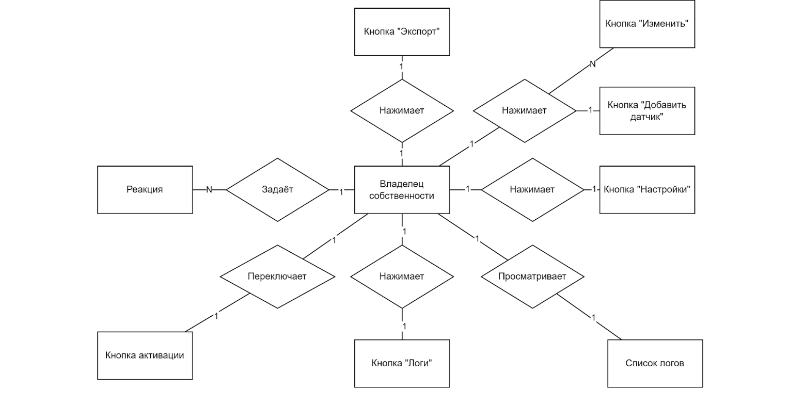
Рис1. Проблема с ER-диаграммами
В BPMN-диаграммах не хватает конечных состояний. Также здесь неправильно выполнено разветвление с условием: автор не использует Gateway Exclusive (рис 2).
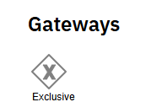
Рис 2. Gateway Exclusive
Также автор не использует артефакты в BPMN-диаграмме. У действий не указаны характеристики. Под характеристиками в данном контексте я имею ввиду условные обозначения показывающие, что это действие выполняет User, что это действие выполняет система и т.д.
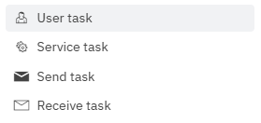
Рис3. Отсутствие вот этих обозначений
Действия типа Send task и Receive task вообще отсутствуют. Неправильно использовано события Send task и Receive task. Нет событий таймера.
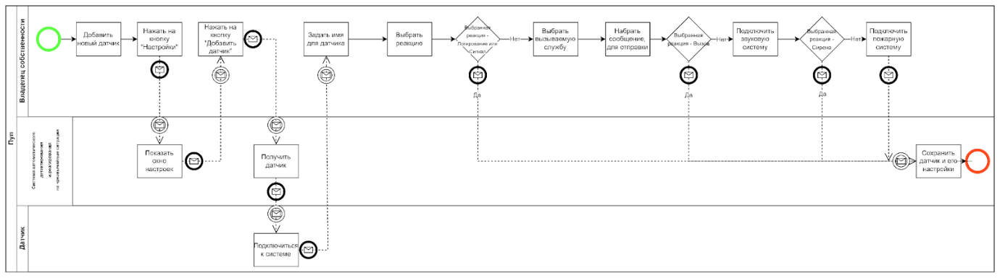
Рис4. Проблема с BPMN-диаграммами
Лишняя стрелка “extend” от Настроить датчик к Добавить датчик на рисунке 5.
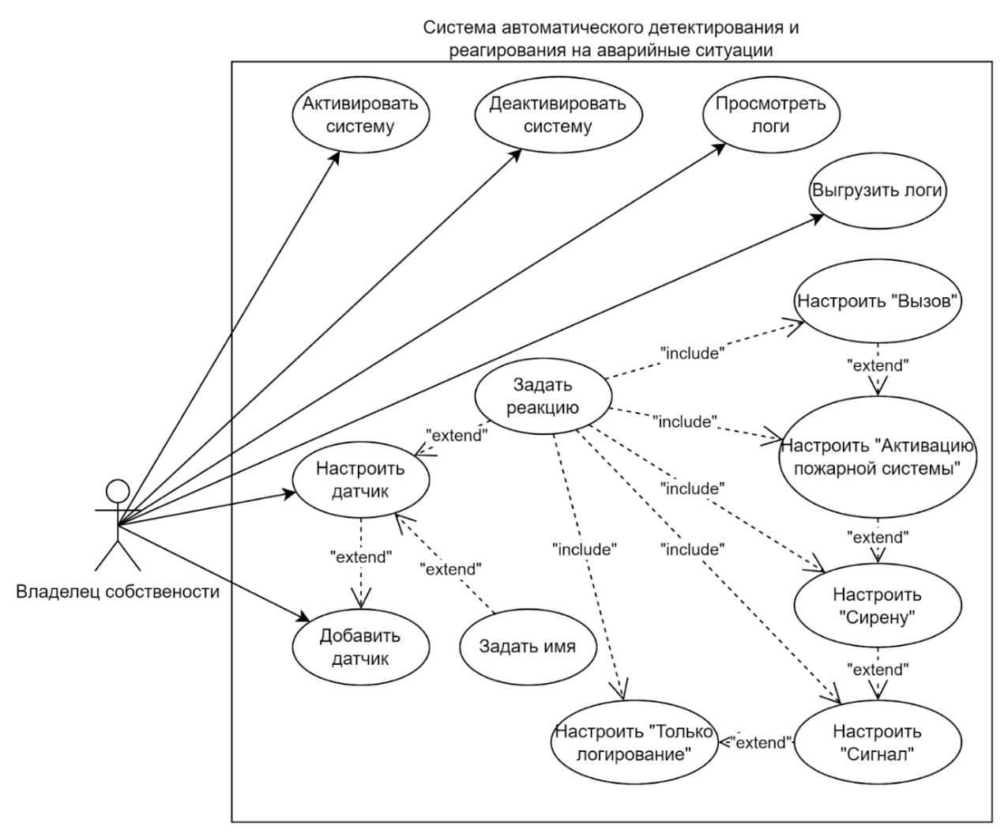
Рис5. Диаграмма Use-case
Ответные сообщения (Return Messages) изображены сплошными линиями (например, “Запросить имя”). Согласно стандарту, сообщения-ответы должны обозначаться пунктирными стрелками с открытым наконечником.
Автор вынес условия (например, [Выбранная реакция - не Вызов]) на поля диаграммы. В UML для этих целей необходимо использовать комбинированные фрагменты (рамки с операторами alt для альтернатив или opt для опциональных действий).
Линия жизни объекта «Система» представлена единым непрерывным блоком активации. Это архитектурно неверно, так как подразумевает, что система находится в состоянии выполнения одной непрерывной операции всё время, пока пользователь вводит данные. Правильнее прерывать активацию на время ожидания действий актера. Такая же проблема и у Владельца собственности, и у Окна настроек.
Для потоков сообщений не показаны параметры.
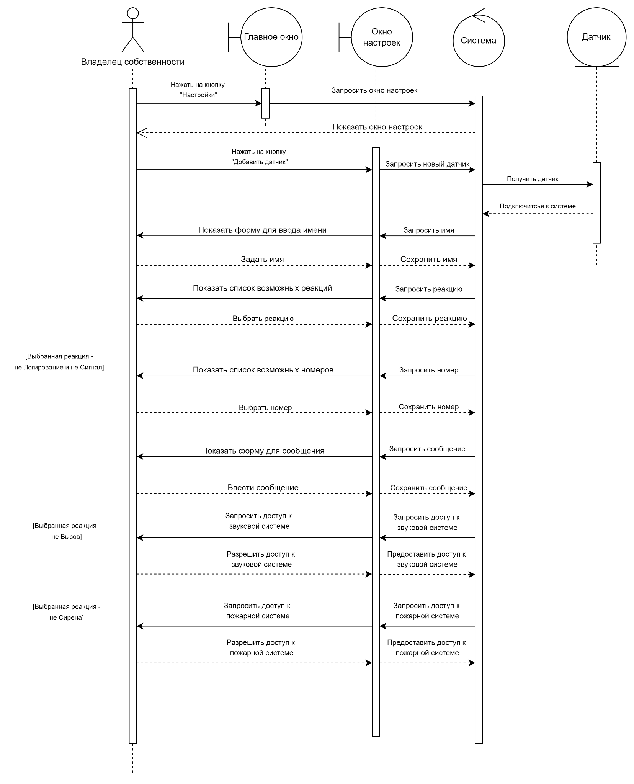
Рис6. Диаграмма последовательности
Интерфейсы показаны как объекты, которые можно создавать в диаграмме классов:
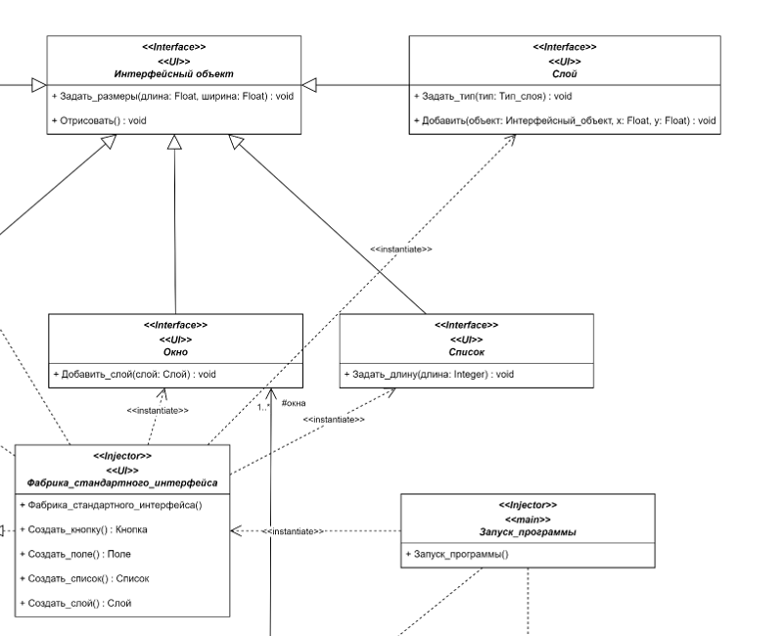
Рис7. Instantiate от Фабрика_стандартного_интерфейса к слою
Диаграмма классов логического слоя нечитаемая:
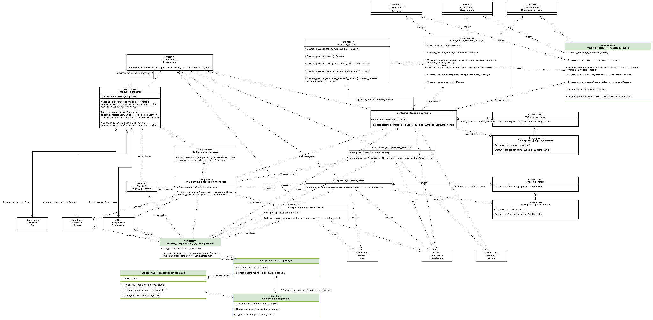
Рис8. Диаграмма классов логического слоя
Действие do/ВыйтиИзСистемы() в главном окне в состоянии Открыто Главное окно. В UML секция do описывает деятельность, которая продолжается, пока система находится в этом состоянии. Выход из системы — это однократное событие (триггер), которое должно приводить к переходу в финальное состояние или окно входа, а не выполняться постоянно внутри главного окна.
Почти во всех состояниях у автора в секции do перечислены функции, которые на самом деле являются реакциями на нажатие кнопок. Например, do/ВыбратьСигнал. Если это выбор пользователя, это должен быть исходящий переход или внутренний переход по событию, а не «деятельность» (do-activity).
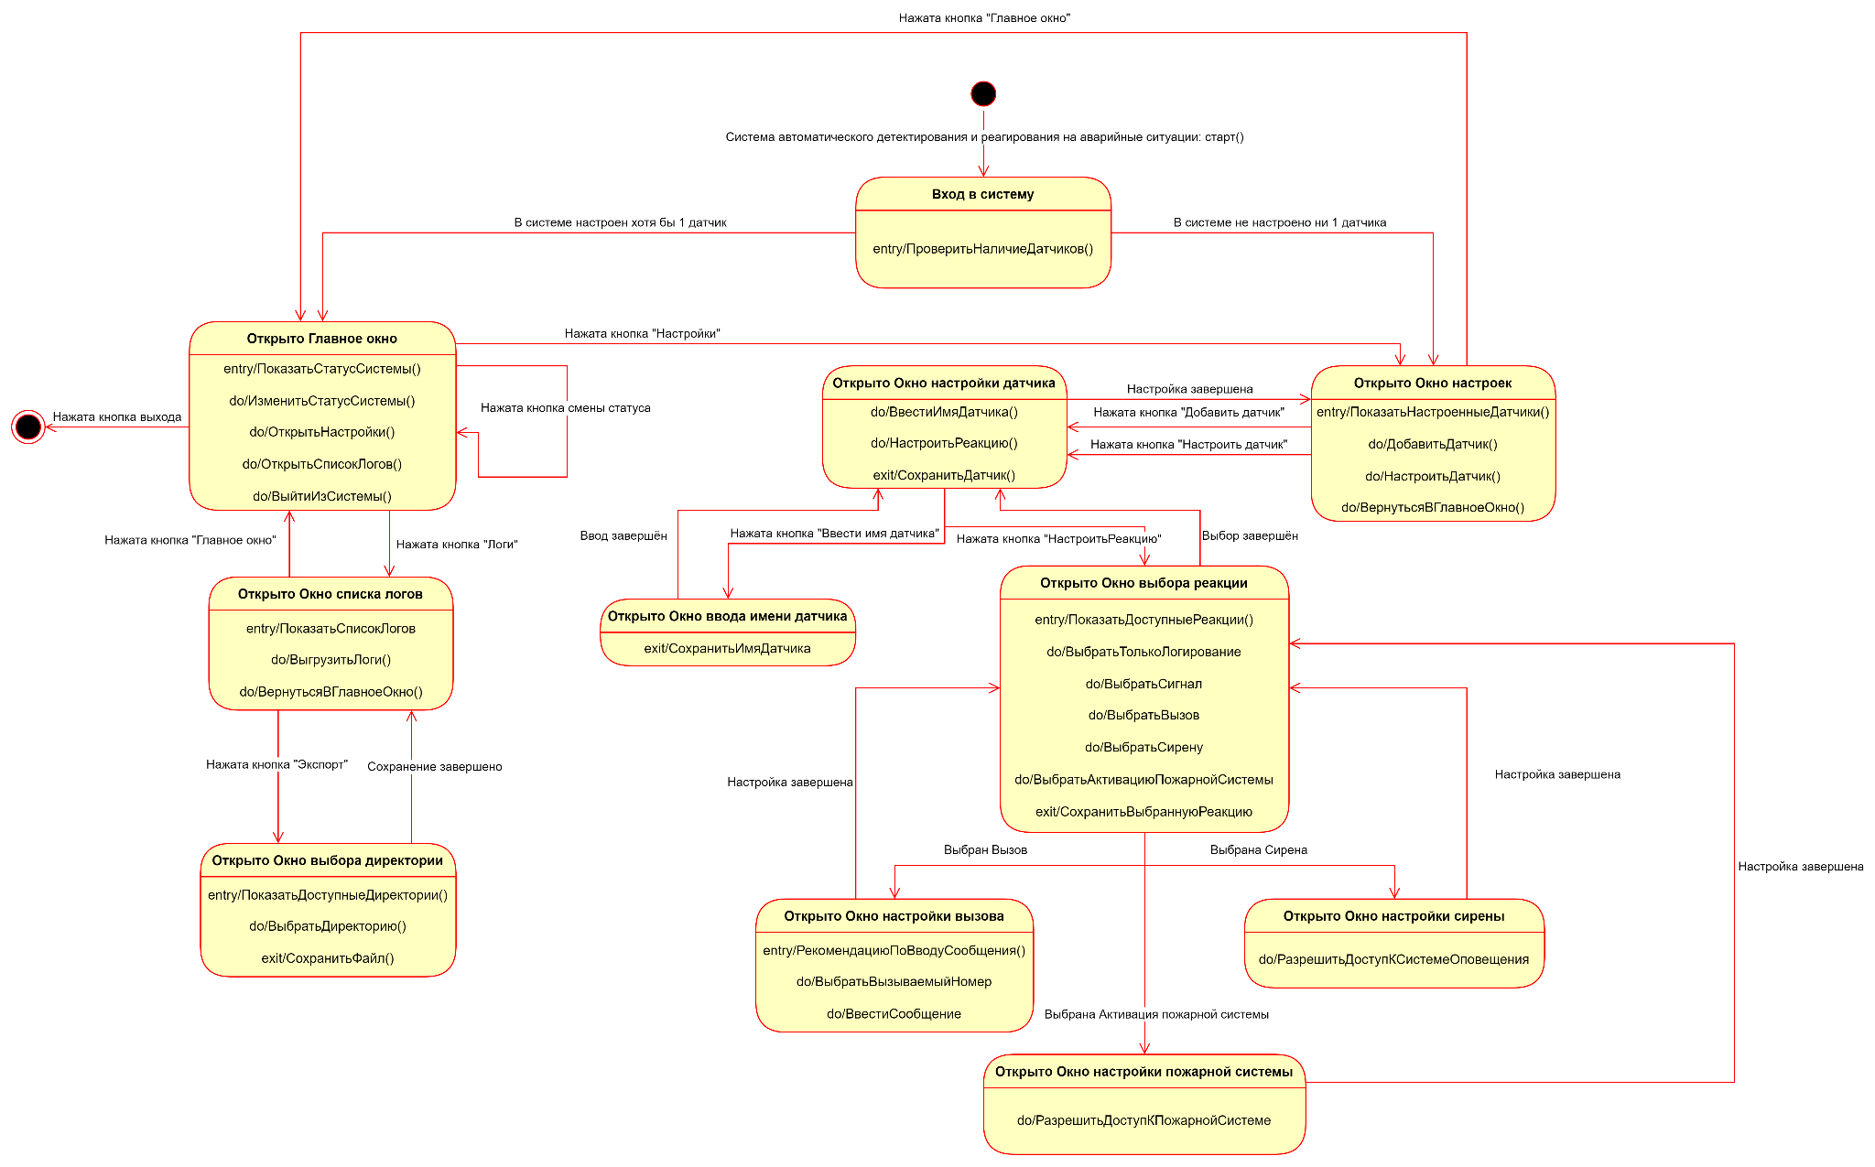
Рис9. Диаграмма состояний

